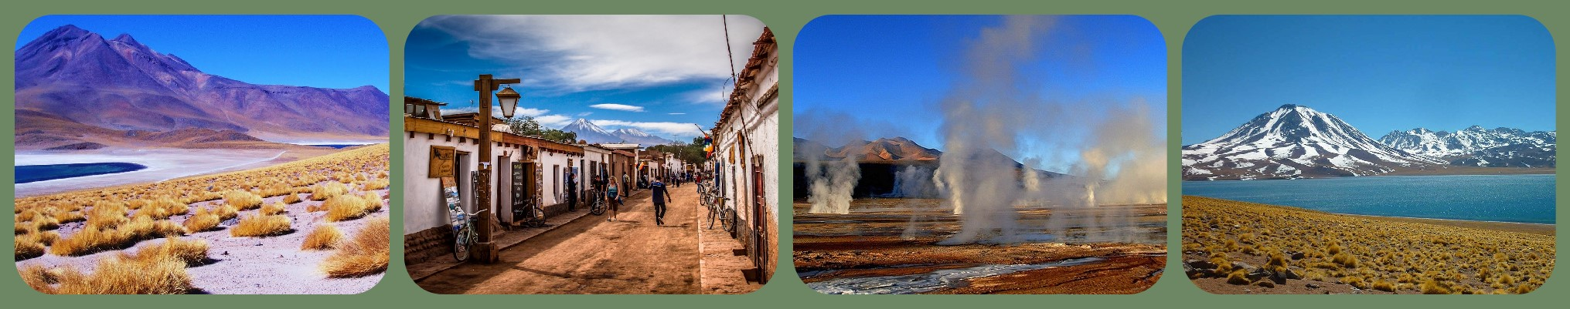

DESERTO DO ATACAMA
PARTE TERRESTRE

1º dia, SANTIAGO - Apresentação no Aeroporto de Porto Alegre com no mínimo 2 horas de antecedência para voo a Santiago do Chile. Traslado ao hotel
2º dia, – SANTIAGO – Manhã livre. Tarde City tour pelos principais atrativos da capital chilena, começando pelo Centro Histórico e continuando pela Santiago Moderna da Alameda Bernardo O”Higgins. Um dos destaques é o Palácio La Moneda em estilo neoclássico. No seu entorno estão a Catedral, o prédio dos Correios e a Prefeitura. Destaca-se ainda o “Cerro Santa Lucia” e o Parque Florestal. Retorno ao hotel no final da tarde.
3º dia, – SANTIAGO/CALAMA/SÃO PEDRO DO ATACAMA – Transfer do aeroporto de Calama para Hotel em San Pedro do Atacama.
4° dia, - SAN PEDRO DE ATACAMA – Manhã: Livre. Tarde: Tour Laguna Cejar. Saída de San Pedro em veículo em direção à planície do Salar do Atacama. Depois de uma hora atravessando o salar, chegada a uma lagoa azul-turquesa cercada de cristais de sal branquíssimos. Oportunidade para banho. Continuação por uma estrada de sal por mais 7 quilômetros até a Lagoa Tembinguinche, uma lâmina d´água repleta de Ilhas de sal em pleno deserto. Por todo o caminho, paisagens incríveis e uma vista privilegiada da cordilheira dos Andes e seus vulcões. Retorno a San Pedro.
5° dia, - SAN PEDRO DE ATACAMA – 04h00 da manhã saída para visitar o Gêiser Del Tatio, campo geotérmico que fica a mais de 4.300 metros de altura que a partir das 5 horas da manhã cria um fenômeno incrível. Fica a mais ou menos 89 km da cidade de San Pedro. Tarde: Vale de La luna que fica a 18 km de San Pedro de Atacama e Vale da Morte. Um lugar único no mundo onde tudo lembra a lua.
6° dia, - SAN PEDRO DE ATACAMA – Manhã visita as Termas de Puritana. A noite sugerimos Tour astronômico, a cerca de 15 quilômetros de São Pedro de Atacama, está um dos melhores lugares do mundo para se observar o céu.
7° dia, - SAN PEDRO DE ATACAMA – Tour ao Salar do Atacama e Lagunas Altiplanicas que fica a mais ou menos 98 km ao sul de San Pedro de Atacama. No caminho é possível ver de longe os vulcões Licancabur e Lascar entre outros. Chegando ao povoado de Toconao segue-se pelo salar até a Laguna Chaxa (habitada por flamingos), Misticanti e Miñique.
8° dia, - SAN PEDRO DE ATACAMA/CALAMA – Transfer para o aeroporto de Calama.

Preço e condições de pagamento (por pessoa e em U$):

Condições | APTO SINGLE | APTO DUPLO | APTO TRIPLO
À Vista | 1.544,00 | 1.276,00 | 1.244,00
1 + 3 vezes | 386,00 | 319,00 | 311,00
1 + 5 vezes | 274,00 | 226,00 | 221,00
Tabela elaborada em 25. 02.21 – Sujeita a alteração sem prévio aviso
Serviços incluídos:
- 5 diárias de hotel com café da manhã - S Pedro do Atacama: - Corvats https://www.corvatschchile.cl/pt-br/
- 1 diária de hotel com café da manhã – Santiago https://www.hotelneruda.cl/
- Transfers in/out em Santiago e São Pedro do Atacama;
- Tours conforme o roteiro, sem taxas dos parques (consultar dicas);

Não inclui seguro viagem, consulte-nos sobre valores e cobertura


